13 апреля
Тема «Составной оператор. Многообразие способов записи ветвлений»
- Посмотреть презентацию в почте класса
- Составить блок схемы к заданиям
- До 20 апреля прислать выполненные задания на электронную почту spiolvich@yandex.ru
Задания
Задание1. Задан алгоритм, который позволяет определить среднее арифметическое двух чисел, если a положительное и частное (a/b) в противном случае.
алг числа
вещ a,b,c
нач
ввод a,b
если a>0
то с:=(a+b)/2
иначе с:=a/b
все
вывод с
кон
Каким будет результат выполнения этого алгоритма, при а =5, b=-2
Составьте блок-схему к этому алгоритму

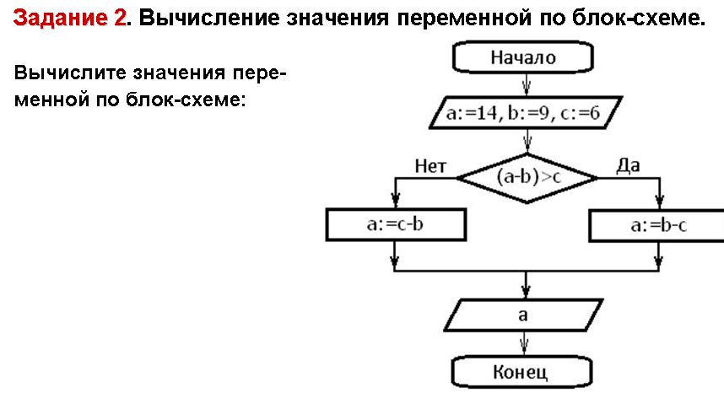

Задание 3. Оставить к блок-схеме программу на алгоритмическом языке
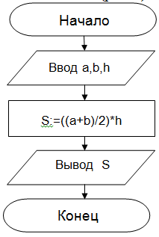
Задание 4. Дан отрывок программ на языке Паскаль
var s, t: integer;
begin
readln(s);
readln(t);
if (s > 4) and (t > 2)
then writeln('YES')
else writeln('NO')
end.
Было проведено 9 запусков программы, при которых в качестве значений переменных s и t вводились следующие пары чисел:

(3, –3); (7, 6); (–4, 1); (2, 9); (12, 7); (–11, 4); (–8, 13); (10, 9); (6, 5).

Сколько было запусков, при которых программа напечатала «YES»?

